それ捨てるの待って！まだ食べられる！

知らず知らずのうちに食べられるところも捨てていませんか？
～ 一工夫することで美味しく食べることができます ～
だし殻ふりかけ
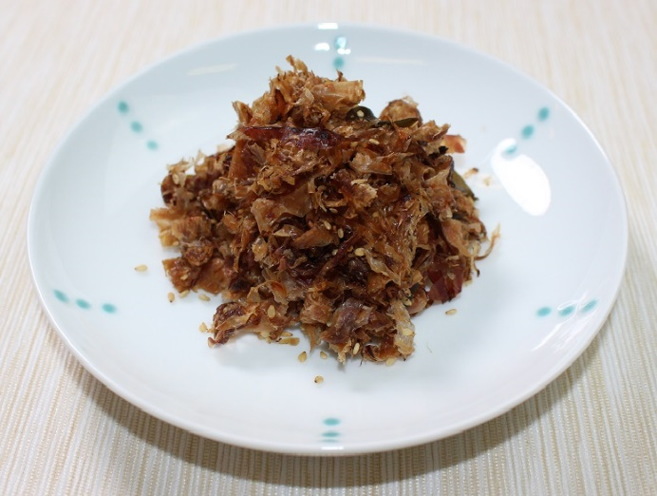
- 材 料（材料1人分）
かつお節 20g
昆布 20g
ちりめんじゃこ 5g
酒 大さじ１
みりん 大さじ２
しょうゆ 小さじ１
ごま油 大さじ１
Shimizu

- 作り方
- だしを取り終わったかつお節・昆布の水を切る。
- かつお、昆布を細かく切る。
- フライパンにごま油をしき、かつお節を入れ水分を飛ばす。
（かつお節がカラカラになるまで）
- ③に昆布・ちりめんじゃこを入れて火を通す
- ④に酒・みりん・しょうゆを入れてサッと混ぜ合わせて、皿に盛れば完成。

- ポイント
- 昆布は水で戻してからだしを取る事で、ふりかけにした時に柔らかく食べやすいです。
★栄養成分表示 (1人前)
熱量 ・・・・・289kcal
たんぱく質 ・・ ・18.0g
脂質・・・・ ・・ 11.0g
炭水化物・・・・・27.1g
食塩相当量 ・・・・2.5g
- かつお節の水分を完全に飛ばすことでカラカラになり、ふりかけ感が出ます。
- 昆布とかつお節のうま味を利用した作り置きのできるふりかけです。

相愛大学 2021年度４回生 卒業研究

